Aula Prática 03
Título: Polarização do Transistor Bipolar de Junção (TBJ) e sua utilização como Chave.
Ambiente de Aprendizagem: Laboratório de Eletrônica, CIMATEC 2, 1º andar.
1. Objetivo: Analisar circuitos CC com Transistores Bipolares de Junção (TBJ).
2. Materiais e Equipamentos:
- Bancada de Ensaios Equipada com Régua para Tomadas
- Fonte de Alimentação
- Gerador de Funções
- Osciloscópio
- Multímetro Digital
- Software Simulador de Circuitos Eletrônicos (p. ex. Proteus, Multisim)
- Matriz de Contatos (Protoboard)
- Fios para Montagem
- Componentes Eletrônicos
  - 1 diodo 1N4007
  - 1 transistor BC 548
  - 1 transistor BD135/137/139
  - 1 resistor 1,8 kΩ 1/8 W
  - 1 resistor 470 kΩ 1/8 W
  - 1 resistor 1,5 kΩ 1/8 W
  - 1 resistor de 680 kΩ
  - 1 cooler (ventoinha/ventilador de gabinetes de computador)
  - 1 resistor 680 Ω ¼ W
  - 1 resistor 100 kΩ 1/8 W
  - 1 interruptor “push-button” (tact-switch)
3. Procedimentos:
- Polarização do transistor
  - Montar o circuito mostrado na Figura 1

Valores medidos dos resistores
R₁ = 2,966 kΩ
R₂ = 2,176 kΩ
R₃ = 460,3 kΩ
R′₃ = 720 kΩ
Componentes utilizados na Figura 1, R₁ = 3 kΩ, R₂ = 2,2 kΩ e Q₁ = BD139.

  - Medir os valores das grandezas V_{B}, V_{C}, V_{E}, V_{BE}, I_{E}, I_{C}, I_{B}, α e β (as correntes devem ser medidas de forma indireta).
Medições com R3 = 470 kΩ
V_{B} = 5,1 V
V_{C} = 5,8 V
V_{E} = 4,575 V
V_{BE} = 0,618 V
I_{E} = V_{E} / R₂ = 2,102 mA
I_{C} = (12 − V_{C}) / R₁ = (12 – 5,8) / 2,966 kΩ = 2,090 mA
I_{B} = (12 − V_{B}) / R₃ = (12 – 5,1) / 460,3 kΩ = 14,990 µA
α = β / (β + 1) = 0,993
β = I_{C} / I_{B} = 139,4

  - Alterar o valor de R₃ para 720 kΩ e observar e justificar as mudanças nas grandezas medidas anteriormente.
Medições com R3 = 720 kΩ
V_{B} = 3,95 V
V_{C} = 7,37 V
V_{E} = 3,42 V
V_{BE} = 0,61 V
I_{E} = V_{E} / R₂ = 3,42 / 2,176 kΩ = 1,572 mA
I_{C} = (12 − V_{C}) / R₁ = (12 − 7,37) / 2,966 kΩ = 1,561 mA
I_{B} = (12 − V_{B}) / R₃ = (12 − 3,95) / 720 kΩ = 11,18 µA
α = β / (β + 1) = 0,993
β = I_{C} / I_{B} = 139,6

Com o aumento de R3 de 470 kΩ para 720 kΩ, a corrente de base diminui, pois I_{B} = (12 − V_{B}) / R3 passa de 14,99 µA para 11,18 µA. Como o transistor opera na região ativa, com I_{E} menor a queda de tensão em R2 diminui e V_{E} cai de 4,575 V para 3,42 V, e como V_{B} = V_{E} + V_{BE}, a tensão de base cai de 5,1 V para 3,95 V. Consequentemente o valor de I_{C} é menor, fazendo com que a queda de tensão em R1 também diminua, e V_{C} sobe de 5,8 V para 7,37 V. A tensão V_{BE} varia pouco, de 0,618 V para 0,61 V, estando dentro da tolerância esperada para uma junção de silício. Os parâmetros β (cerca de 140) e α (0,993) dependem do transistor e permanecem praticamente iguais, enquanto o ponto de operação se desloca e a tensão V_{CE} passa de 1,23 V para 3,95 V.
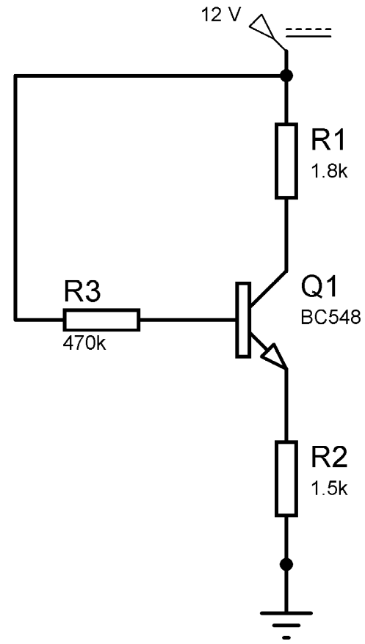
Figura 1: Circuito proposto para a polarização do BD139.
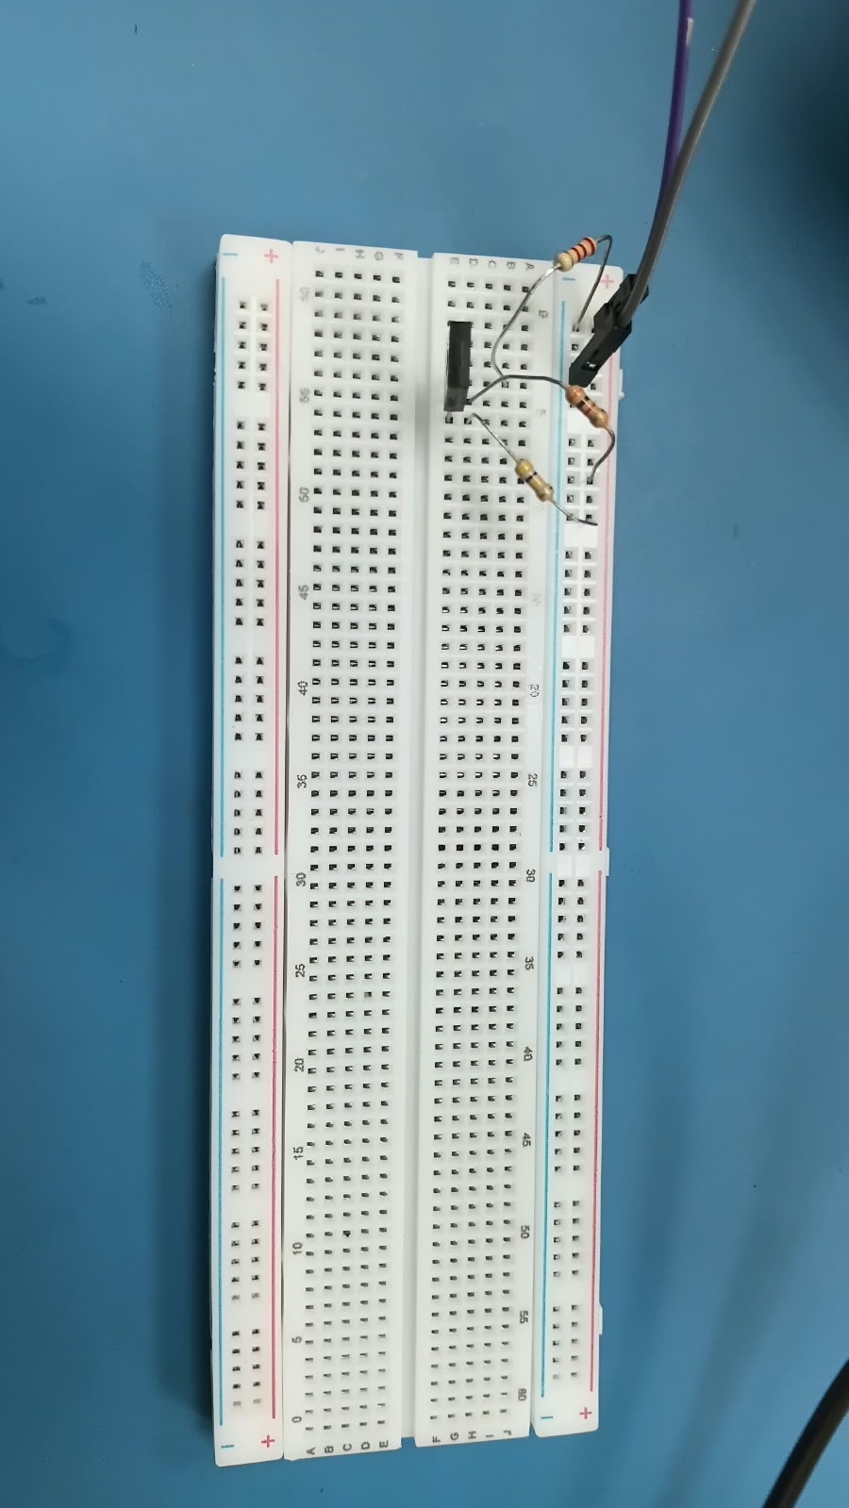
Figura 2: Circuito montado na matriz de contatos.
- Transistor como chave
  - Montar o circuito da Figura 2.
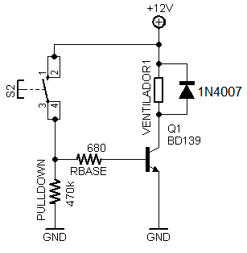
Figura 3: TBJ como chave.
  - Observar o comportamento do circuito ao apertar o botão. Medir as grandezas V_{B}, V_{C}, V_{E}, V_{BE}
Chave fechada
V_{B} = 0,758 V
V_{C} = 0,016 V
V_{E} = 0,006 V
V_{BE} = 0,758 V
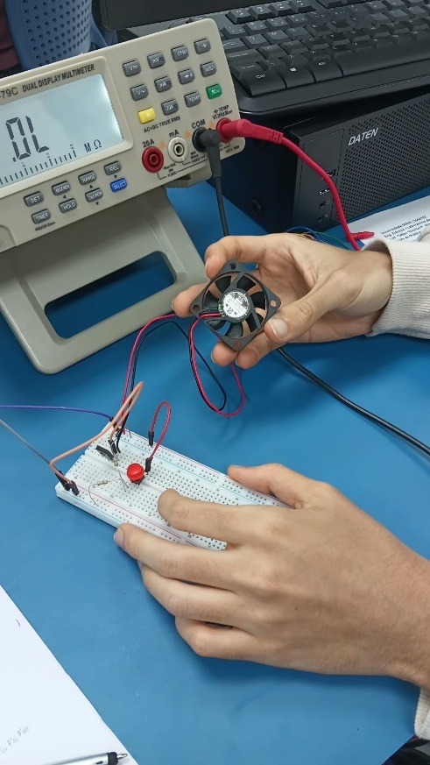
Figura 4: Montagem desligada do circuito TBJ como chave.
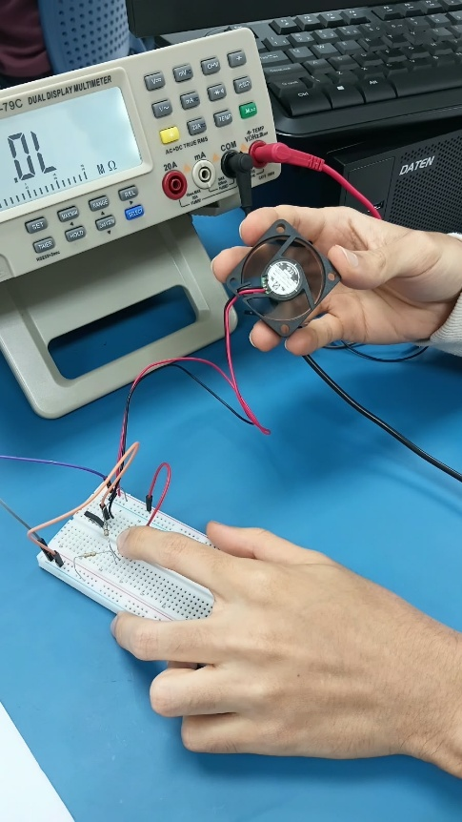

Figura 5: Montagem ligada do circuito TBJ como chave.

